МАОУ «Средняя общеобразовательная школа № 32»
Ленинского района г. Перми

Конспект урока математики по теме:

"Угловой градус",

проведённого в рамках
дня открытых дверей МАОУ «СОШ № 32»

Педагог – Вакина Лариса Валерьевна

17.03 2012

Цель урока: дать понятие "угловой градус", как единицу измерения угла. Сложение и вычитание градусных мер углов.
Задачи урока:
1. Ввести понятие "угловой градус" и на основе деятельностного метода, научить отличать углы по их величине.
2. Развитие кругозора, навыков устного счёта, абстрактного мышления, логики, пространственного воображения, памяти.
3. Воспитание чувства гордости, патриотизма, любви к своему Отечеству.
4. Забота о здоровье учащихся благодаря физминуткам и воспитательным моментам урока.

Ход урока.

- Организационный момент.
Проверка готовности к уроку
Запись даты в рабочих тетрадях.

- Мотивация.
-Покажите свою ладонь.
Дети указывая на каждый пальчик, отвечают на вопросы:
- Моё настроение.
- Я узнаю на уроке.
- Я буду использовать на уроке.
- Мои успехи на данный момент.
- Мои планы на урок.

3. Актуализация знаний.

С какими понятиями мы познакомились на предыдущих уроках?
На доске:
угол (дети дают определение)
острые углы
тупые углы
развёрнутые углы
смежные углы
биссектриса

На доске:
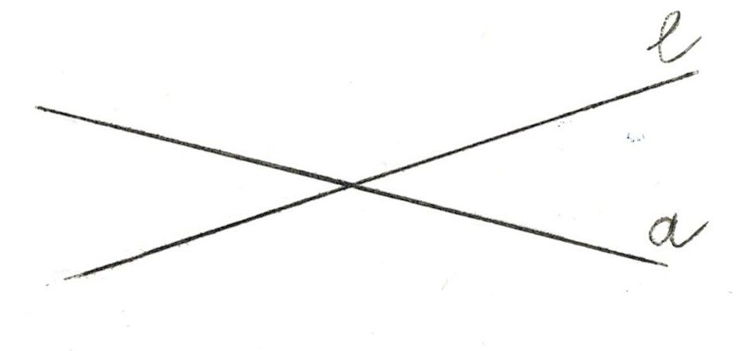
-Что я начертила на доске? (две пересечённые прямые)
-Сколько вы видите на рисунке:
-острых углов - 2
-тупых углов -2
-развёрнутых углов -4
-пар смежных углов -4
-прямых углов -0

Из полученных цифр составьте наибольшее число, запишите (44 220);
-наименьшее (20 244);
-найдите их сумму (64 464);
-найдите их разность (23 976)
-запишите эти числа в порядке возрастания (20 244, 23 976, 44 220, 64 464).
- Что общего во всех этих числах? (пятизначные, чётные)
-Сколько тысяч в 4-м числе? (64)
- Какая цифра стоит в разряде сотен в 3-м числе? (2)
- Сколько всего десятков в наименьшем числе? (2024)
- Сколько всего сотен в наибольшем числе? (644)
- В каком разряде стоит цифра 0 в 1-м и в 3-м числах?
- Добавьте в разряд десятков 2 единицы того же разряда. Запишите и прочитайте, какие числа у вас получились.
(20 764, 23996, 44240, 64 484)
Молодцы!

4. "Открытие" детьми новых знаний на основе изученного материала.
На доске:
А К Е
С О Д О В О М О Р

-Что изображено на доске? (Углы.)
-Назовите.
СОД – развёрнутый, АОВ – прямой, КОМ – острый, ЕОР – тупой.
-Как можно измерять углы? (С помощью разных мерок.)
1
Самая распространённая мерка- 90 часть прямого угла. Эту мерку называют…(градусом).
- Что такое градус? (Это мера измерения температуры, крепости напитков, градусная сетка для географических карт)
Градусная мера появилась в Древнем Вавилоне более 3000 лет назад и связана с шестидесятичной мерой исчисления. Создание градусной сети древнегреческим ученым Геппархом (II век до н.э.) – для правильности составления карт, деление окружности на 360 частей или градусов.

-Какова величина прямого угла? (90*)
-А величина острого? (< 90*)
-А тупого? (> 90*).
-Развёрнутого? (180*)
-Чему будет равен самый маленький острый угол? (1*)
-Чему будет равен самый большой острый угол? (89*)
-Чему будет равен самый маленький тупой угол? (91*)
-Чему будет равен самый большой тупой угол? (179*)

5. Первичное закрепление.
1) Начертите в тетради угол: а) равный 90*;
б) < 90*;
в) > 90*;
г) равный 180*

6. Физ. пауза. Игра «Верно-неверно»:
- Если я называю верное утверждение, то вы руками показываете «плюс»,
а если неверное утверждение, то показываете «минус»:
- угол в 56* - острый; +
- угол в 94* - прямой; -
- угол в138* - тупой; +
- угол в110* - развёрнутый; -
- угол в 90* -прямой; +
- угол в 3* - острый. +

- Угловой градус это величина? (Да.)
-Докажите. (Величины углов можно складывать, вычитать, сравнивать)
-Прочитаем в учебнике, что нам дано по этой теме. Стр.13.

7. Самостоятельная работа с проверкой в классе.
Работа в учебнике( страницы 14-15 № 5,6).

-Молодцы!

12. Итог урока.
Покажите свою ладонь:
Дети указывая на каждый пальчик, отвечают на вопросы:
1. Моё настроение.
2.Я узнал на уроке.
3.Я использовал на уроке.
4.Чего я достиг на уроке.
5.Какие планы на уроке осуществились.

